

**Actividad**

**Desarrollador Back-End [Nivel 2]**

*Lección 4 / Actividad 1*

## Gestión y almacenamiento de información

IMPORTANTE

Para resolver tu actividad, **guárdala** en tu computadora e **imprímela**.

Si lo deseas, puedes conservarla para consultas posteriores ya que te sirve para reforzar tu aprendizaje. No es necesario que la envíes para su revisión.

## Propósito de la actividad

Desarrollar páginas web que utilicen distintos métodos de almacenamiento de datos con el fin de aplicar el método que mejor se acople a las necesidades o requerimientos de los clientes.

## Practica lo que aprendiste

1. Investiga tres sistemas gestores de bases de datos que se utilizan en el desarrollo web y llena la siguiente tabla.

|  |  |  |  |  |
| --- | --- | --- | --- | --- |
| **Nombre** | **Lenguaje** | **Características** | **Ventajas** | **Desventajas** |
| **1.-** |  |  |  |  |
| **2.-** |  |  |  |  |
| **3.-** |  |  |  |  |



# Actividad

1. Una escuela requiere de un sistema para el registro de calificaciones. Desarrolla dicho sistema considerando las siguientes características:
   * Los usuarios del sistema deben ser ingresados mediante la interfaz gráfica del SGBD.
   * El sistema debe contar con un módulo para el inicio de sesión
     + Utiliza una sesión para almacenar el nombre y tipo de usuario
   * Deben existir dos tipos de usuario:
     + Profesor: puede registrar, actualizar y borrar las calificaciones de los alumnos
     + Alumno: sólo puede consultar las calificaciones
   * El sistema debe calcular el promedio general del alumno
   * Las calificaciones que se registran son de 3 materias:
     + Español
     + Matemáticas
     + Historia
   * Utiliza el siguiente diagrama de flujo como una guía para desarrollar el sitio.

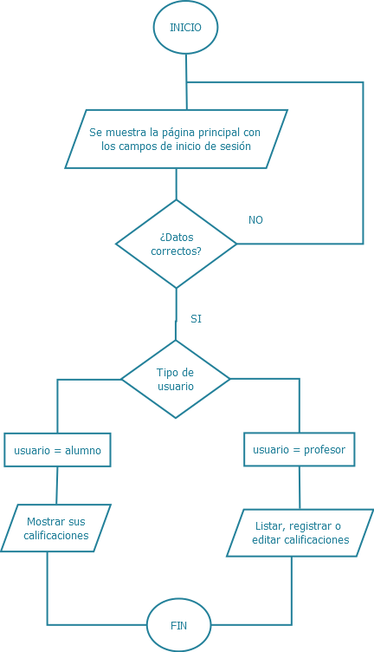



# Actividad

1. Analizando el funcionamiento del sitio escolar; coloca en la siguiente tabla, el nombre de los procesos que realiza cada parte del patrón Modelo-Vista-Controlador.

1.-Muestra el formulario de inicio de sesión 2.-Verifica la validez de los valores ingresados

3.-Lista las calificaciones de los alumnos 4.- Procesa las peticiones de los usuarios

5.- Actualiza las calificaciones de los alumnos 6.- Muestra el listado de calificaciones

7.- Almacena los usuarios registrados 8.- Revisa la información almacenada 9.- Actualiza los datos almacenados

10.- Muestra al profesor la opción de actualizar la calificación

|  |  |  |
| --- | --- | --- |
| **VISTA**  • | **CONTROLADOR**  • | **MODELO**  • |